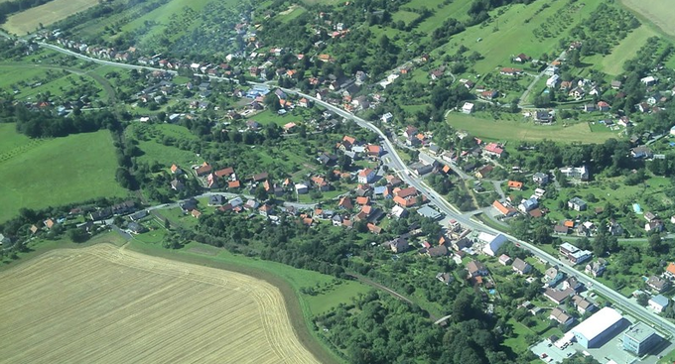
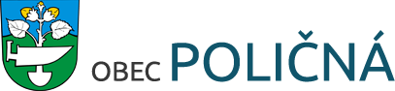

Plán rozvoje sportu 2018-2025

1. ÚVOD................................................................................................................................................... 2. ZÁKLADNÍ POJMY................................................................................................................................ 3. ÚLOHA OBCE V ZAJIŠŤOVÁNÍ SPORTU................................................................................................ 4. OBEC POLIČNÁ.................................................................................................................................... 5. SOUČASNÝ STAV................................................................................................................................. 6. VIZE A PRIORITY.................................................................................................................................. 7. FORMY PODPORY SPORTU V OBCI..................................................................................................... 8. ZÁVĚR.................................................................................................................................................

1. ÚVOD
Strategický plán rozvoje sportu v Obci Poličná je zpracován ve smyslu § 6 odst. 2 zákona č. 115/2001 Sb., o podpoře sportu, ve znění pozdějších předpisů. Koncepce podpory sportu je otevřeným dokumentem, který se může měnit či doplňovat v závislosti na prioritách a potřebách obce. Cílem plánu rozvoje sportu je obecně podpořit sport ve všech jeho rovinách a stanovit způsob financování podpory sportu v obci.

2. ZÁKLADNÍ POJMY
Sport, všeobecné sportovní činnosti – Veškeré formy tělesné aktivity, které jsou provozovány příležitostně nebo organizovaně a usilují o dosažení nebo vylepšení fyzické kondice a duševní pohody, upevňování zdraví, dosažení výsledků v soutěžích na všech úrovních či rozvoj společenských vztahů.
Sport pro všechny – Zájmový, organizovaný nebo neorganizovaný sport a pohybové aktivity občanů, rekreačního, soutěžního i nesoutěžního charakteru. Motivaci a hodnotami jsou pohybové vyžití, organizované i neorganizované volnočasové aktivity, zábava, sociální kontakt, udržení nebo zlepšení zdravotní i psychické kondice.
Tělesná výchova a sport na školách – Pohybové aktivity v rámci školní výuky (výchovně vzdělávacího programu) a na ně navazující zájmové soutěžní i nesoutěžní organizované aktivity ve školních prostorách. Cílem není výkonnostní motivace, ale zvládnutí pohybových činnosti, všestrannost a vytváření vztahu ke sportu.
Sportovní kluby a tělovýchovná jednota – Právní subjekty, zpravidla spolky, za účelem zajišťování a provozování sportu a pohybových aktivit občanů.
Sportovní akce – Jednotlivá organizovaná sportovní soutěž, závod, zápas, hra nebo jiná aktivita sportovního charakteru.
Dobrovolník a dobrovolnictví – Cvičitel, trenér, instruktor, asistent, rozhodčí, volený nebo dobrovolný činovník, podílející se na zajištění činnosti spolku bez nároku na odměnu. Dobrovolnictví ve sportu je vědomá, svobodně zvolená činnost osob, které ve svém volném čase působí ve sportovním prostředí ve prospěch druhých, bez nároku na odměnu, zpravidla v oblasti vyžadující ze zákona či z jiných předpisů odbornou kvalifikaci.
Výbor pro kulturu, školství a sport – poradní orgán zastupitelstva obce. Jeho členy jsou rovněž dobrovolní činovníci podílející se na sportovních činnostech v obci.

3. ÚLOHA OBCE V ZAJIŠŤOVÁNÍ SPORTU
Dle zákona č. 115/2001 Sb., o podpoře sportu obce ve své samostatné působnosti vytvářejí podmínky pro sport, zejména:
• zabezpečují rozvoj sportu pro všechny, zejména pro mládež,
• zabezpečují přípravu sportovních talentů, včetně zdravotně postižených občanů,
• zajišťují výstavbu, rekonstrukce, udržování a provozování svých sportovních zařízení a poskytují je pro sportovní činnost občanů,
• kontrolují účelné využívaní svých sportovních zařízeni,
• zabezpečují finanční podporu sportu ze svého rozpočtu.
• obec zpracovává v samostatné působnosti pro své území plán rozvoje sportu v obci a zajišťuje jeho provádění.
Sportovní politika obcí vychází z jejich potřeb a odvíjí se od kulturně historických tradic. Obce se spolupodílejí na financování sportu, koordinují činnosti sportovních subjektů ve prospěch obce, respektive svých občanů a kontrolují efektivnost vynaložených veřejných zdrojů. Obec tak v samostatné působnosti ve svém územním obvodu pečuje v souladu s místními předpoklady a s místními zvyklostmi o vytváření podmínek pro rozvoj sociální péče a pro uspokojování potřeb svých občanů, jako je uspokojování ochrany a rozvoje zdraví, kulturního rozvoje, výchovy a vzdělávaní, dle zákona č. 128/2000 Sb., o obcích (obecní zřízení).

4. obec Poličná

Je obec v okrese Vsetín ve Zlínském kraji, v západním sousedství města Valašské Meziříčí, jehož byla do prosince 2012 místní částí. Je zde evidováno 556 adres. Trvale zde žije1745 obyvatel. Obec Poličná je také název katastrálního území o rozloze 11,060km2. Hojně nás obklopují lesy. Obec Poličná leží v údolí potoka Loučka.
Mezi památky obce patří zřícenina Arnoltovice, kamenný kříž z roku 1775 , kaple Panny Marie z roku1940 přestavěná na původním místě z roku 1875, památník padlých partyzánů, památník obětem 1. a 2. světové války, Mariánský sloup, trojice památných stromů popravených vlastenců S. Mikoláška, M. Ondrašíka a J. Mazala.
Nalézá se zde sportovní střelnice pro dlouhé i krátké palné zbraně, která je otevřená i pro veřejnost. Kulturní středisko zde představuje ZŠ Poličná, kterou navštěvuje 168 žáků.
V obci Poličná působí zájmové spolky a sdružení: TJ Poličná, Sbor dobrovolných hasičů Poličná, Myslivecké sdružení Branky – Poličná, Český svaz žen, Volejbal Poličná.

Souhrnné informace o obci
Název: Poličná
Status: Obec
Rozloha: 11km2
Počet obyvatel: 1732
Katastrální území: Poličná
Adresa obecního úřadu: Poličná 144, 757 01 Poličná
Starosta: Vladimír Místecký
Stát: Česká republika
Kraj: Zlínský
Okres: Vsetín

5. SOUČASNÝ STAV
V obci Poličná se nachází bezplatná sportoviště, víceúčelová hřiště se zázemím pro aktivní a sportovní vyžití obyvatel.
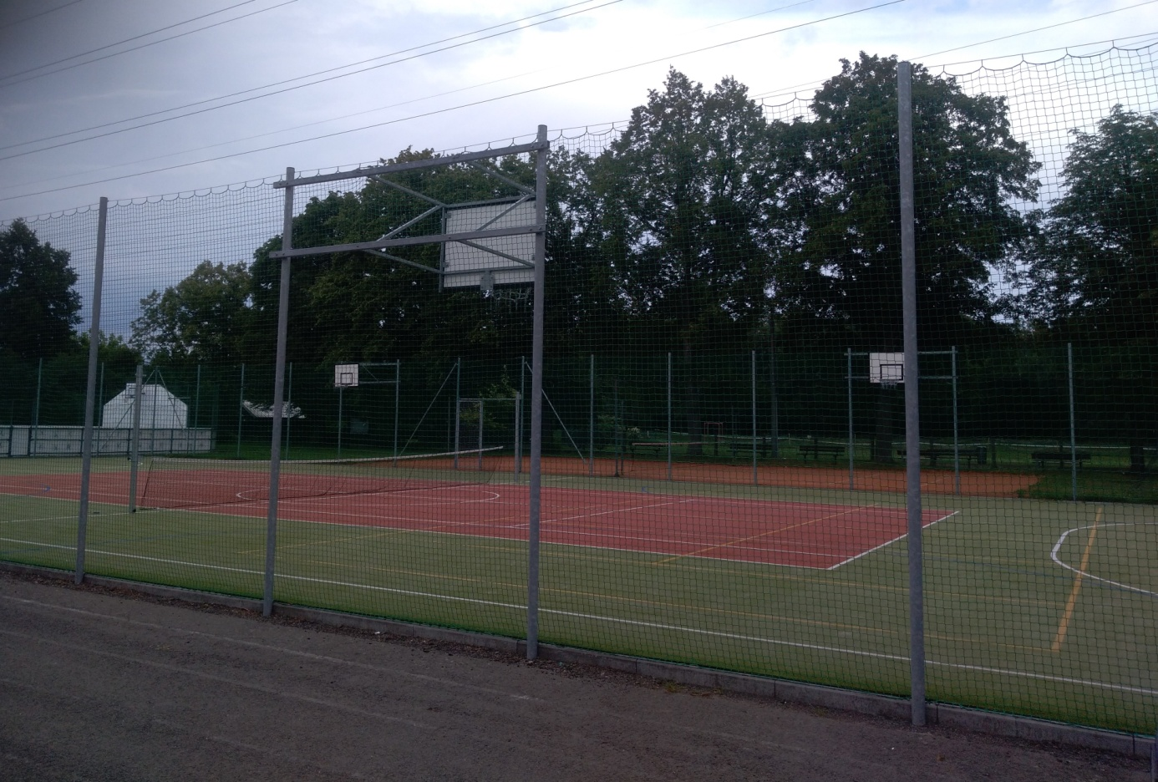

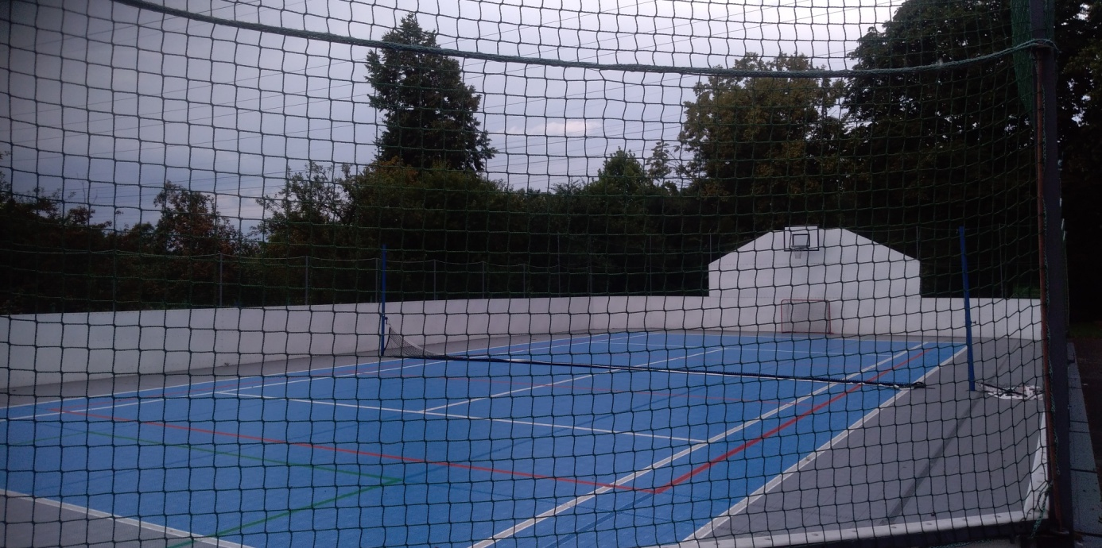

Workoutové hřiště s fitness zařízeními
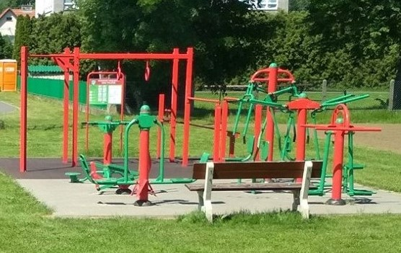

Dětské hřiště s herními sestavami, které se skládají z několika dílčích herních prvků, např. skluzavka, šplhací síť, houpačky, pískoviště apod.
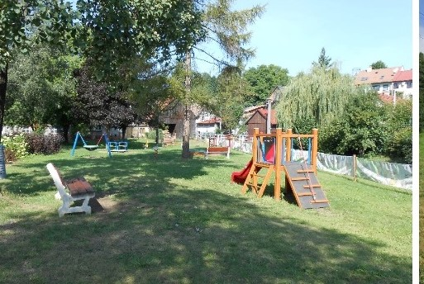

DiscGolfPark 9 jamkové hřiště
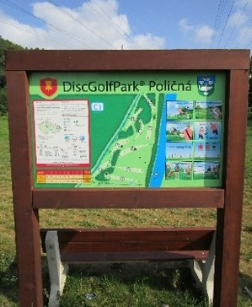

Naučná stezka Poličná
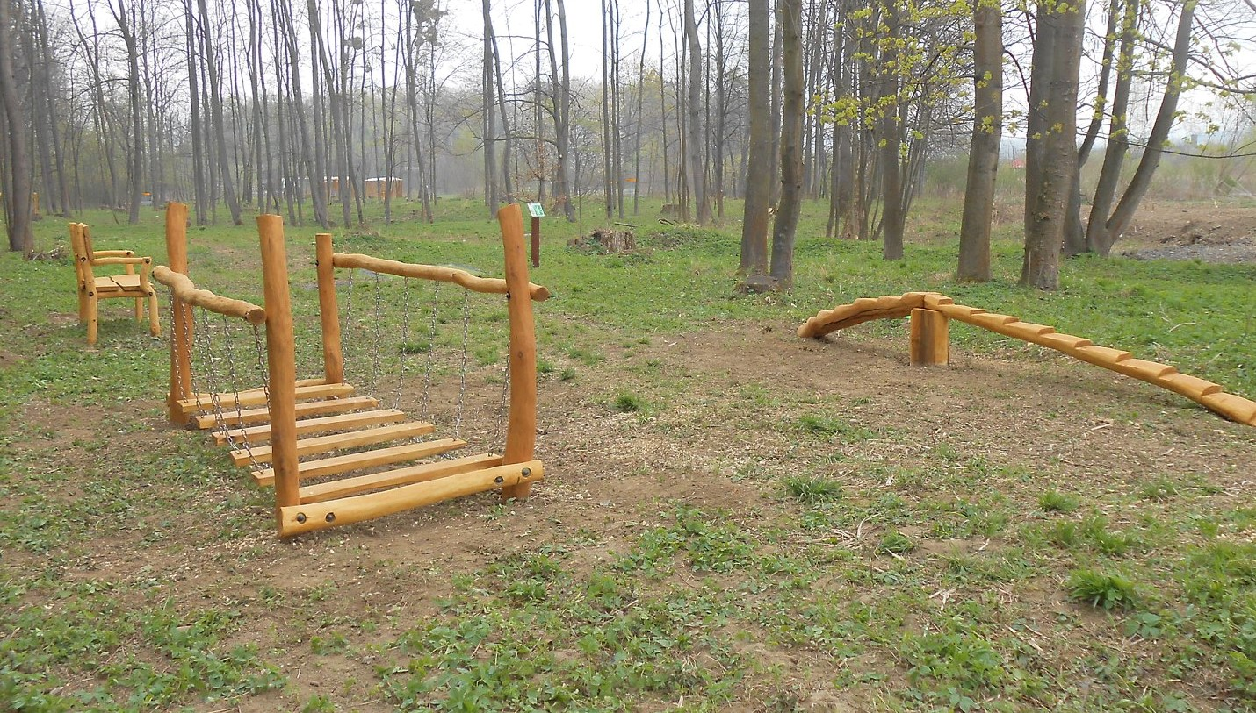
6. VIZE A PRIORITY
Obec Poličná iniciuje podnícení zájmu o sport. Podporuje a má zájem o uspokojení potřeb sportovního vyžití, jako samozřejmou součást zdravého životního stylu. Obec vytvořila občanům prostor nebo příležitost k rozvíjení schopností a dovedností v této oblasti.
PRIORITY
1. Sport dětí a mládeže
Pohyb dětí a mládeže je potřebný pro zdravý tělesný růst a psychický vývoj. Úlohou je poskytnutí smysluplné činnosti a pocitu sounáležitosti s okolím s navozením pocitu bezpečí. Sport je způsob vlivu na chování dětí a mládeže. Je to výchovný prostředek, socializační faktor a účinná forma prevence sociálně patologických jevů v chování dětí a mládeže.
2. Sport pro všechny
Sport pro všechny je organizovaný i neorganizovaný sport a sportovní volnočasové aktivity určené širokým vrstvám obyvatelstva bez ohledu na věk, rasu, národnost, společenskou třídu nebo pohlaví. Naplňuje myšlenky zdravotního životního stylu, sociální kontakt, smysluplné trávení volného času, seberealizace a aktivní odpočinek.
3. Sportovní infrastruktura
Sportovní infrastrukturou neboli budováním a správou sportovišť, obec vytváří základní podmínky pro různé formy sportu a pohybových aktivit. Role obce je v tomto směru jedinečná a nenahraditelná. Obec Poličná dlouhodobě chápe potřebu udržitelnosti pohybových aktivit a sportu a snaží se stabilizovat/vytvořit sportovní zázemí dle potřeb obyvatelstva.
POPIS CÍLŮ A ZÁMĚRŮ
Priorita 1. Sport dětí a mládeže
Cíl
Podnícení zájmu o sport a vypěstování potřeby sportu jako samozřejmou součást zdravého životního stylu. Nabídka smysluplné zábavy a současné rozvíjení schopností a dovedností v této oblasti vedoucí k pozitivnímu vlivu na chování dětí a mládeže.
Záměry
Iniciovat pořádaní sportovních akcí a akcí pro aktivní a komunitní život.
Údržba stávajících zařízení ve vlastnictví obce pro aktivní a sportovní vyžití obyvatel.
Příprava a realizace projektů pro sportovní zařízení ve vlastnictví obce v souladu s potřebami obce.
Údržba a modernizace stávajících hřišť ve vlastnictví obce v souladu s potřebami obce.
Podpora a organizační zajištění sportovních akcí pro děti a mládež.
Příprava nových projektů zaměřených na sport dětí a mládeže dle možností rozpočtu obce a dotací.

Priorita 2. Sport pro všechny
Cíl
Vytvoření a organizační zajištění dalších možností sportovního využití a aktivní zábavy pro všechny věkové kategorie žijící na území obce Poličná.
Záměry
Příprava a realizace projektů sportovních zařízení ve vlastnictví obce Poličná v souladu s potřebami obce. Iniciace pořádaní sportovních akcí.
Podpora sportovních zařízení ve vlastnictví spolků na území obce Poličná. Podpora akcí pořádaných spolky z území obce Poličná.
Příprava nových projektů zaměřených na sport pro všechny dle možností rozpočtu obce a dotací.

Priorita 3. Sportovní infrastruktura
Cíl
Zajištění dostatečné sportovní infrastruktury pro pohybové volnočasové aktivity a rekreaci, která podporuje aktivní trávení volného času.

Záměry
Vybudování plnohodnotné sportovní infrastruktury. Údržba a modernizace sportovní infrastruktury. Monitorovat počet a stav sportovních zařízení. Příprava nových projektů zaměřených na sport pro všechny dle možností rozpočtu a dotací.

7. FORMY PODPORY SPORTU V OBCI
Přímá podpora (finanční) a) rozpočtovaná v rámci rozpočtu obce Poličná
• pořízení sportovních zařízení nebo jejich častí, nákup a dovybavení sportovních zařízení
• modernizace a opravy sportovních zařízení ve vlastnictví obce a jejich vybavení b) poskytovaná jako dotace v souladu s platným programem nebo pravidly poskytování dotací z rozpočtu obce třetím osobám.
Nepřímá podpora
• Údržba stávajících sportovních zařízení
• Propagace sportovních akcí
• Organizační zajištění sportovních aktivit

8. Závěr
Strategický plán rozvoje sportu obce Poličná se bude průběžně aktualizovat.
Strategický plán rozvoje sportu obce Poličná schválilo Zastupitelstvo obce Poličná na svém zasedání konaném dne 7. 10. 2019, číslo usnesení Z/7/2019/04.
Strategický plán rozvoje sportu obce Poličná je zveřejněn na webových stránkách Obce Poličná nebo je dostupný ve fyzické podobě na obecním úřadě.

